

**О внесении изменений и дополнение в постановление акимата Жамбылской области от 17 июля 2015 года № 152 "Об утверждении регламентов государственных услуг по вопросам регистрации актов гражданского состояния"**

***Утративший силу***

Постановление акимата Жамбылской области от 5 марта 2018 года № 29. Зарегистрировано Департаментом юстиции Жамбылской области 20 марта 2018 года № 3745. Утратило силу постановлением акимата Жамбылской области от 12 октября 2020 года № 228

      Сноска. Утратило силу постановлением акимата Жамбылской области от 12.10.2020 № 228 (вводится в действие со дня его первого официального опубликования).  
      Примечание РЦПИ.  
      В тексте документа сохранена пунктуация и орфография оригинала.

      В соответствии с Законом Республики Казахстан от 23 января 2001 года "О местном государственном управлении и самоуправлении в Республике Казахстан", Законом Республики Казахстан от 15 апреля 2013 года "О государственных услугах" акимат Жамбылской области **ПОСТАНОВЛЯЕТ:**

      1. Внести в постановление акимата Жамбылской области от 17 июля 2015 года № 152 "Об утверждении регламентов государственных услуг по вопросам регистрации актов гражданского состояния" (зарегистрировано в Реестре государственной регистрации нормативных правовых актов под № 2723, опубликовано 20 августа 2015 года в газете "Знамя труда" № 93 (18110), в информационно-правовой системе "Әділет" 2 сентября 2015 года) следующие изменения и дополнение:

      1) в регламенте государственной услуги "Регистрация рождения ребенка, в том числе внесение изменений, дополнений и исправлений в записи актов гражданского состояния", утвержденного указанным постановлением:

      пункт 4 изложить в следующей редакции:

      "4. Основанием для начала процедуры (действия) по оказанию государственной услуги является предоставление документов, указанных в пунктах 9 и 9-1 Стандарта.";

      абзац второй подпункта 6) пункта 5 изложить в следующей редакции:

      "При необходимости дополнительной проверки документов, установленных пунктами 9 и 9-1 Стандарта, а также при необходимости запроса в другие государственные органы, срок оказания услуги продлевается не более чем на 30 (тридцать) календарных дней, с уведомлением услугополучателя в течение 3 (трех) календарных дней с момента продления срока рассмотрения.";

      подпункт 3) пункта 8 изложить в следующей редакции:

      "3) ответственный исполнитель проверяет и проводит анализ представленных документов на соответствие пунктам 9 и 9-1 Стандарта, а также Кодексу Республики Казахстан от 26 декабря 2011 года "О браке (супружестве) и семье": при рассмотрении заявления о регистрации рождения - в течение 1 (одного) рабочего дня; в случае подачи заявления о рождении ребенка по истечении трех рабочих дней со дня его рождения - в течение 5 (пяти) рабочих дней; при рассмотрении заявления о внесении изменений, дополнений и исправлений в запись акта гражданского состояния - в течение 5 (пяти) рабочих дней;";

      абзац второй пункта 9 изложить в следующей редакции:

      "В случае предоставления услугополучателем неполного пакета документов согласно перечню, предусмотренных пунктами 9 и 9-1 Стандарта, работник Государственной корпорации отказывает в приеме заявления и выдает расписку об отказе в приеме документов по форме согласно приложению 3 к Стандарту.";

      подпункт 11) пункта 11 изложить в следующей редакции:

      "11) условие 3 – проверка услугодателем соответствия представленных документов услугополучателя пунктам 9 и 9-1 Стандарта и законодательству Республики Казахстан;";

      2) в регламенте государственной услуги "Аннулирование записей актов гражданского состояния", утвержденного указанным постановлением:

      абзац второй пункта 1 изложить в следующей редакции:

      "Прием заявления и выдача результата оказания государственной услуги осуществляется на альтернативной основе через:

      1) услугодателя;

      2) местными исполнительными органами районов в городе, городов районного значения, акимы поселков, сел, сельских округов;

      3) некоммерческое акционерное общество "Государственная корпорация "Правительство для граждан" (далее – Государственная корпорация).";

      подпункт 6) пункта 5 изложить в следующей редакции:

      "6) выдача канцелярией услугодателя результата оказания государственной услуги услугополучателю либо направление в Государственную корпорацию или в аппарат акима, не более 20 (двадцати) минут.";

      подпункт 6) пункта 6 изложить в следующей редакции:

      "6) выдача результата оказания государственной услуги услугополучателю или направление в Государственную корпорацию либо аппарат акима.";

      абзац первый подпункта 6) пункта 8 изложить в следующей редакции:

      "6) сотрудник канцелярии услугодателя выдает результат государственной услуги услугополучателю, либо в Государственную корпорацию или аппарат акима, в течение 20 (двадцати) минут.

      Раздел 4 изложить в следующей редакции:

      "4. Описание порядка взаймодействия с Государственной корпорацией и (или) иными услугодателями, а также порядка использования информационных систем в процессе оказания государственной услуги";

      абзац первый пункта 9 изложить в следующей редакции:

      "9. При приеме необходимых документов для оказания государственной услуги через Государственную корпорацию, работником Государственной корпорации проверяется полнота представленных документов. Услугополучателю выдается расписка о приеме соответствующих документов, не более 15 (пятнадцати) минут.";

      пункт 9 дополнить абзацем следующего содержания:

      "В случае предоставления услугополучателем неполного пакета документов согласно перечню, предусмотренному пунктом 9 Стандарта, услугодатель или работник Государственной корпорации отказывает в приеме заявления, при этом работник Государственной корпорации выдает расписку об отказе в приеме документов по форме, согласно приложению 3 к Стандарту. В случае предоставления услугополучателем документов с истекшим сроком действия услугодатель отказывает в приеме заявления.";

      приложение регламента государственной услуги "Аннулирование записей актов гражданского состояния" изложить в новой редакции согласно приложению к настоящему постановлению;

      3) в регламенте государственной услуги "Регистрация заключения брака (супружества), в том числе внесение изменений, дополнений и исправлений в записи актов гражданского состояния", утвержденного указанным постановлением:

      абзац первый пункта 1 изложить в следующей редакции:

      "1. Государственная услуга "Регистрация заключения брака (супружества), в том числе внесение изменений, дополнений и исправлений в записи актов гражданского состояния" (далее – государственная услуга) оказывается аппаратами акимов районов и города Тараз Жамбылской области (далее – услугодатель) на основании стандарта государственной услуги "Регистрация заключения брака (супружества), в том числе внесение изменений, дополнений и исправлений в записи актов гражданского состояния", утвержденного приказом Министра юстиции Республики Казахстан от 17 апреля 2015 года № 219 "Об утверждении стандартов государственных услуг по вопросам регистрации актов гражданского состояния и апостилирования" (зарегистрировано в Реестре государственной регистрации нормативных правовых актов под № 11374) (далее - Стандарт).";

      4) в регламенте государственной услуги "Регистрация расторжения брака (супружества в том числе внесений изменений, дополнений и исправлений в записи актов гражданского состояния", утвержденного указанным постановлением:

      подпункт 3) пункта 5 изложить в новой редакции:

      "3) рассмотрение ответственным исполнителем, проверка и анализ на предмет полноты представленных документов и их соответствия Кодексу Республики Казахстан от 26 декабря 2011 года "О браке (супружестве) и семье", а также иным нормативным правовым актам: заявление о государственной регистрации расторжения брака (супружества) на основании вступившего в законную силу решения суда, о расторжении брака в течение 1 (одного) рабочего дня (при необходимости направления заявления о регистрации расторжения брака на основании вступившего в законную силу решения суда по месту его вынесения в другую территориальную единицу - 30 (тридцать) календарных дней); заявление о государственной регистрации расторжения брака (супружества) на основании: вступившего в законную силу решения суда о признании супруга безвестно отсутствующим, либо недееспособным, также приговора суда об осуждении супруга за совершение преступления к лишению свободы на срок не менее трех лет - 43 (сорока трех) календарных дней, с уведомлением в недельный срок со дня поступления заявления супруга, находящегося в заключении, либо опекуна недееспособного супруга или опекуна над имуществом признанного безвестно отсутствующего супруга; заявление о государственной регистрации расторжения брака (супружества) по взаимному согласию супругов, не имеющих несовершеннолетних детей, оказывается по истечении месячного срока со дня подачи заявления; заявления о внесении изменений, дополнений и исправлений в запись акта гражданского состояния - 5 (пяти) рабочих дней.

      При необходимости дополнительной проверки документов, установленных пунктом 9 стандарта государственной услуги, срок оказания услуги продлевается не более чем на 30 (тридцать) календарных дней, с уведомлением услугополучателя в течение 3 (трех) календарных дней с момента продления срока рассмотрения;";

      подпункт 3) пункта 8 изложить в новой редакции:

      "3) ответственный исполнитель проверяет и проводит анализ представленных документов на соответствие пункту 9 Стандарта, а также Кодексу Республики Казахстан от 26 декабря 2011 года "О браке (супружестве) и семье", при рассмотрении заявления о государственной регистрации расторжения брака (супружества) на основании вступившего в законную силу решения суда, о расторжении брака в течение 1 (одного) рабочего дня (при необходимости направления заявления о регистрации расторжения брака на основании вступившего в законную силу решения суда по месту его вынесения в другую территориальную единицу – 30 (тридцать) календарных дней); заявления о государственной регистрации расторжения брака (супружества) на основании: вступившего в законную силу решения суда о признании супруга безвестно отсутствующим, либо недееспособным, также приговора суда об осуждении супруга за совершение преступления к лишению свободы на срок не менее трех лет – 43 (сорока трех) календарных дней, с уведомлением в недельный срок со дня поступления заявления супруга, находящегося в заключении, либо опекуна недееспособного супруга или опекуна над имуществом признанного безвестно отсутствующего супруга; заявления о государственной регистрации расторжения брака (супружества) по взаимному согласию супругов, не имеющих несовершеннолетних детей, оказывается по истечении месячного срока со дня подачи заявления; заявления о внесении изменений, дополнений и исправлений в запись акта гражданского состояния - 5 (пяти) рабочих дней.

      При необходимости дополнительной проверки документов, установленных пунктом 9 стандарта государственной услуги, срок оказания услуги продлевается не более чем на 30 (тридцать) календарных дней, с уведомлением услугополучателя в течение 3 (трех) календарных дней с момента продления срока рассмотрения;".

      2. Отделу развития государственных услуг аппарата акима Жамбылской области в установленном законодательством порядке обеспечить:

      1) государственную регистрацию настоящего постановления в органах юстиции;

      2) в течение десяти календарных дней после государственной регистрации настоящего постановления его направление на официальное опубликование;

      3) размещение настоящего постановления на официальном интернет-ресурсе акимата Жамбылской области;

      4) в течение десяти рабочих дней после государственной регистрации настоящего постановления представление в аппарат акима области сведений об исполнении мероприятий, предусмотренных подпунктами 1), 2) и 3) настоящего пункта;

      5) принятие иных мер, вытекающих из настоящего постановления.

      3. Контроль за исполнением настоящего постановления возложить на руководителя аппарата акима области Н. Календерова.

      4. Настоящее постановление вступает в силу со дня государственной регистрации в органах юстиции и вводится в действие по истечении десяти календарных дней после дня его первого официального опубликования.

|  |  |
| --- | --- |
| *Аким области* | *А. Мырзахметов* |

|  |  |
| --- | --- |
|  | Утвержден постановлением акимата Жамбылской области от "5" марта 2018 года № 29 |
|  | Приложение к регламенту государственной услуги "Аннулирование записей актов гражданского состояния" |

**Справочник бизнес-процессов оказания государственной услуги "Аннулирование записей актов гражданского состояния"**

      1) Через услугодателя

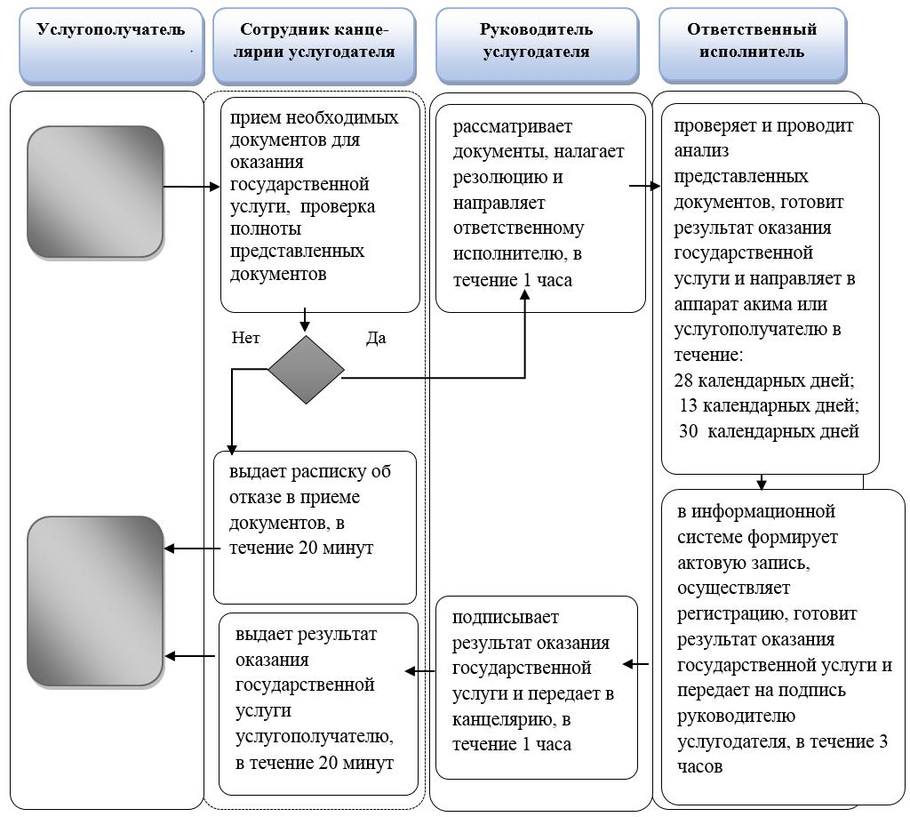

      2) Через Государственную корпорацию

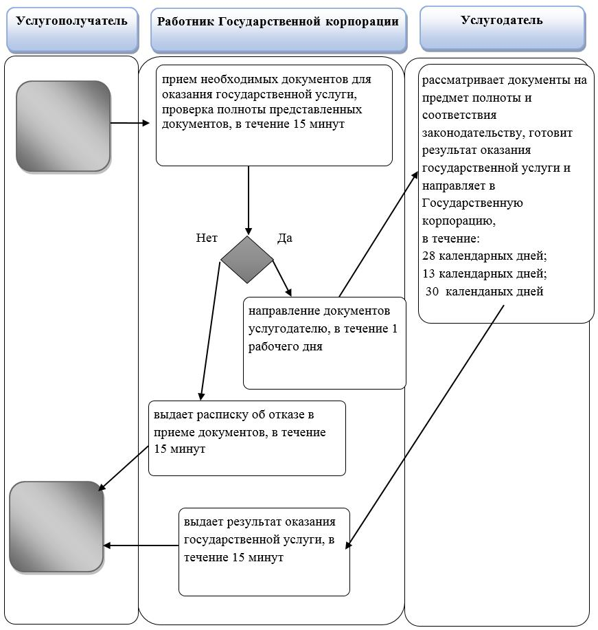

**Условные обозначения:**

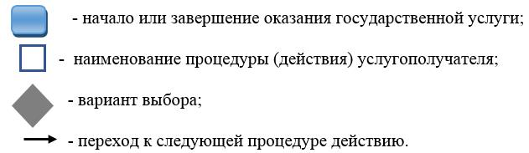

© 2012. РГП на ПХВ «Институт законодательства и правовой информации Республики Казахстан» Министерства юстиции Республики Казахстан